886 ROCKSTARQUIZ #3 – FRAGEBOGEN | Seite 1

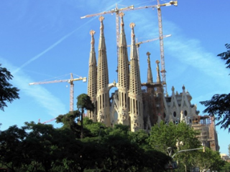
Frage 1

Frage 2
Datum:

Frage 3
Jahr:

Frage 4

Frage 5

Frage 6

Frage 7

Frage 8
Interpret: Titel:

Frage 9

886 ROCKSTARQUIZ #3 – FRAGEBOGEN | Seite 2

Frage 10

Frage 11
Interpret: Titel:

Frage 12
14 -->
15 -->
16 -->
17 -->

Frage 13
Wort 1:
Wort 2:

Frage 14
Vorname: Nachname:

Frage 15

Frage 16
( ) Ja, ist ein Scherz
( ) Nein, ist kein Scherz
(X) Zusatzfrage

